- 删去音频分析模块
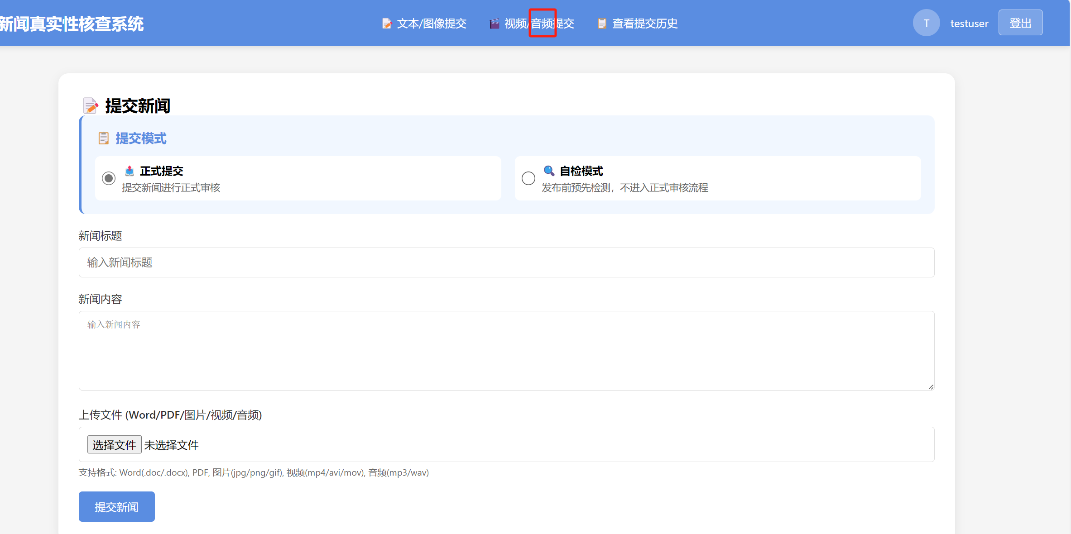
注意管理端和核查员端有出现音频分析的也要相应地删除
管理员端
分析结果管理->查看分析->音频评分和音频分析详情删除
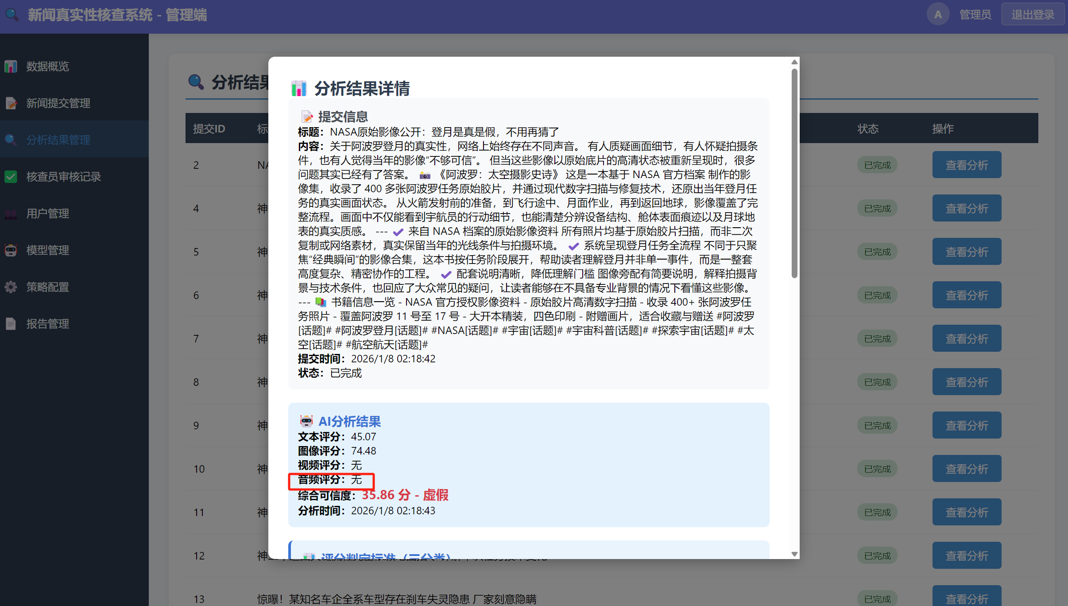
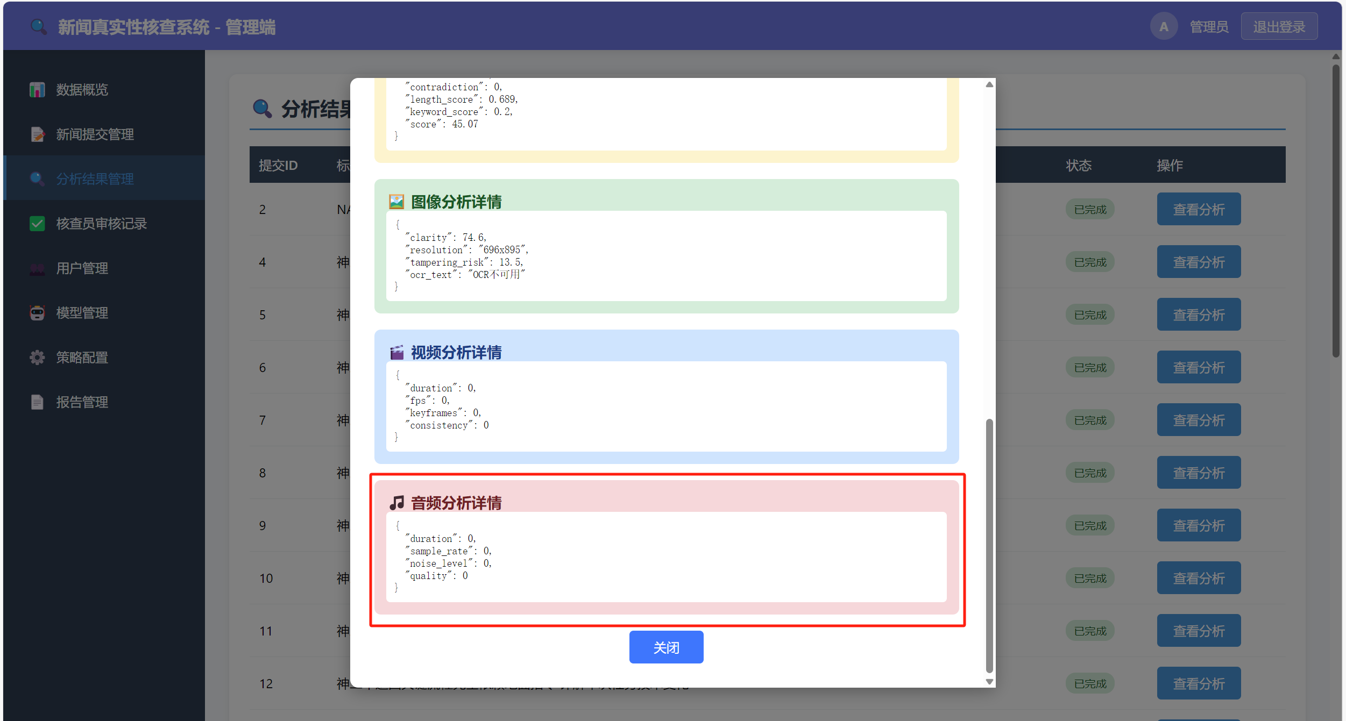
核查员审核记录->查看详情
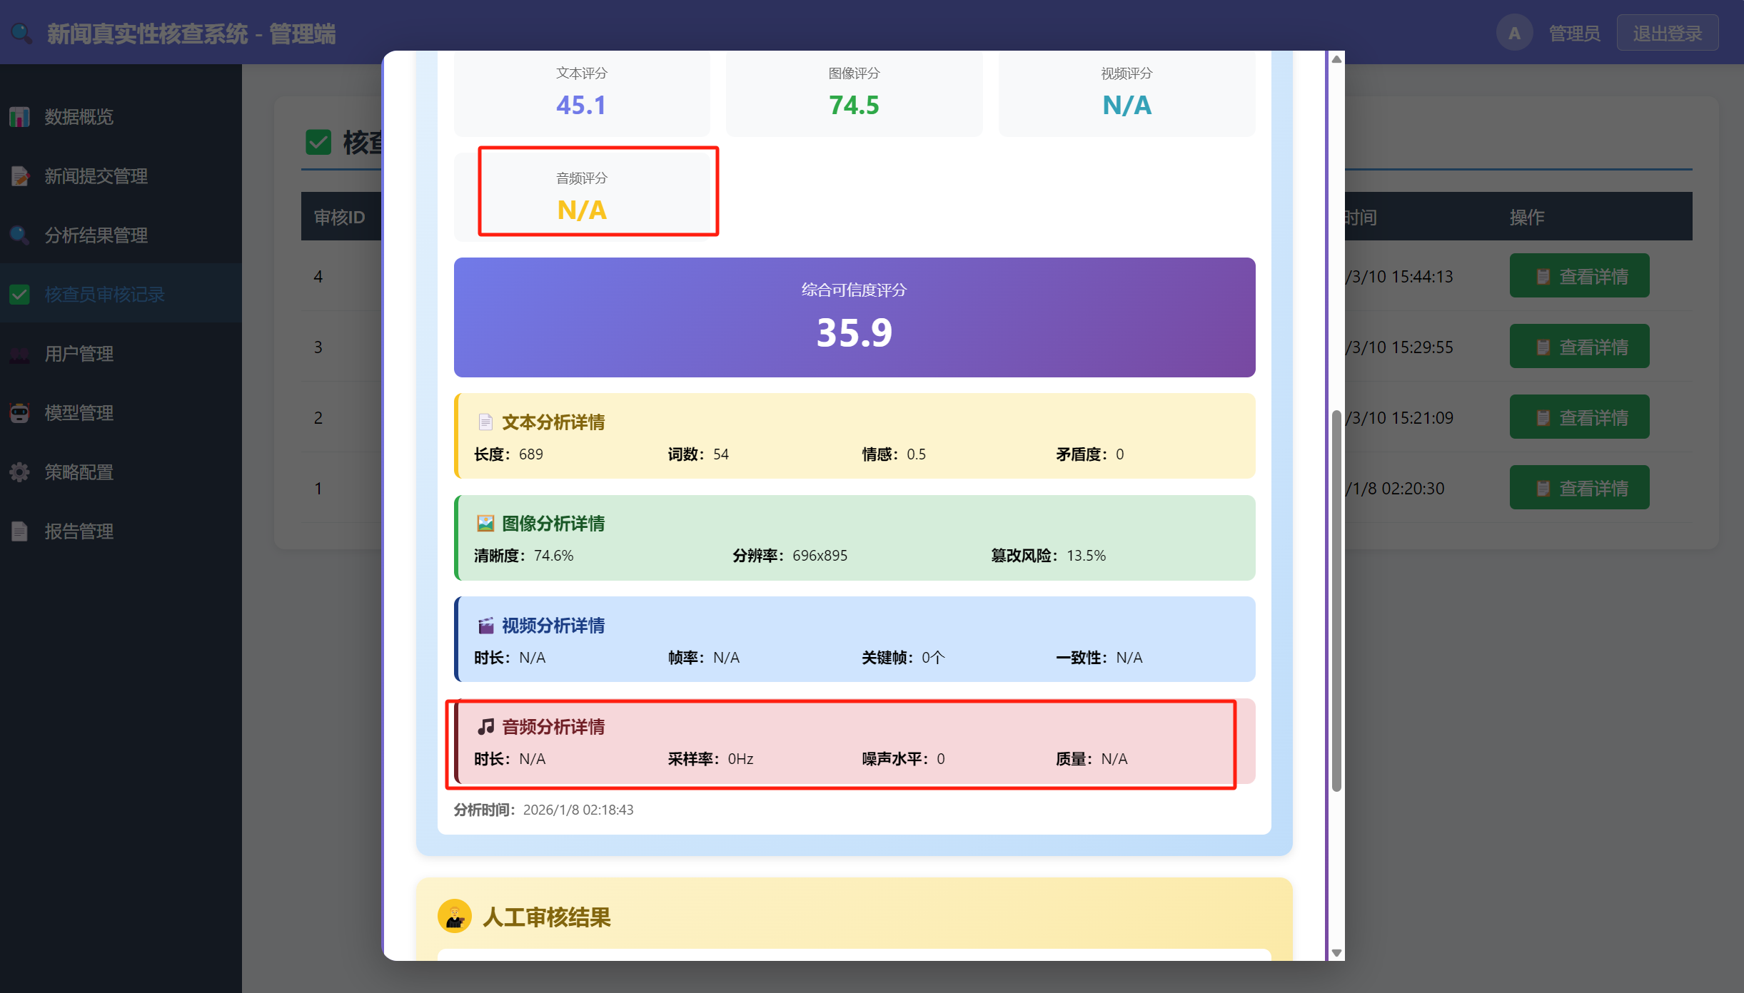
核查员端同理
- 视频分析模块支持仅上传视频不输入新闻内容进行分析
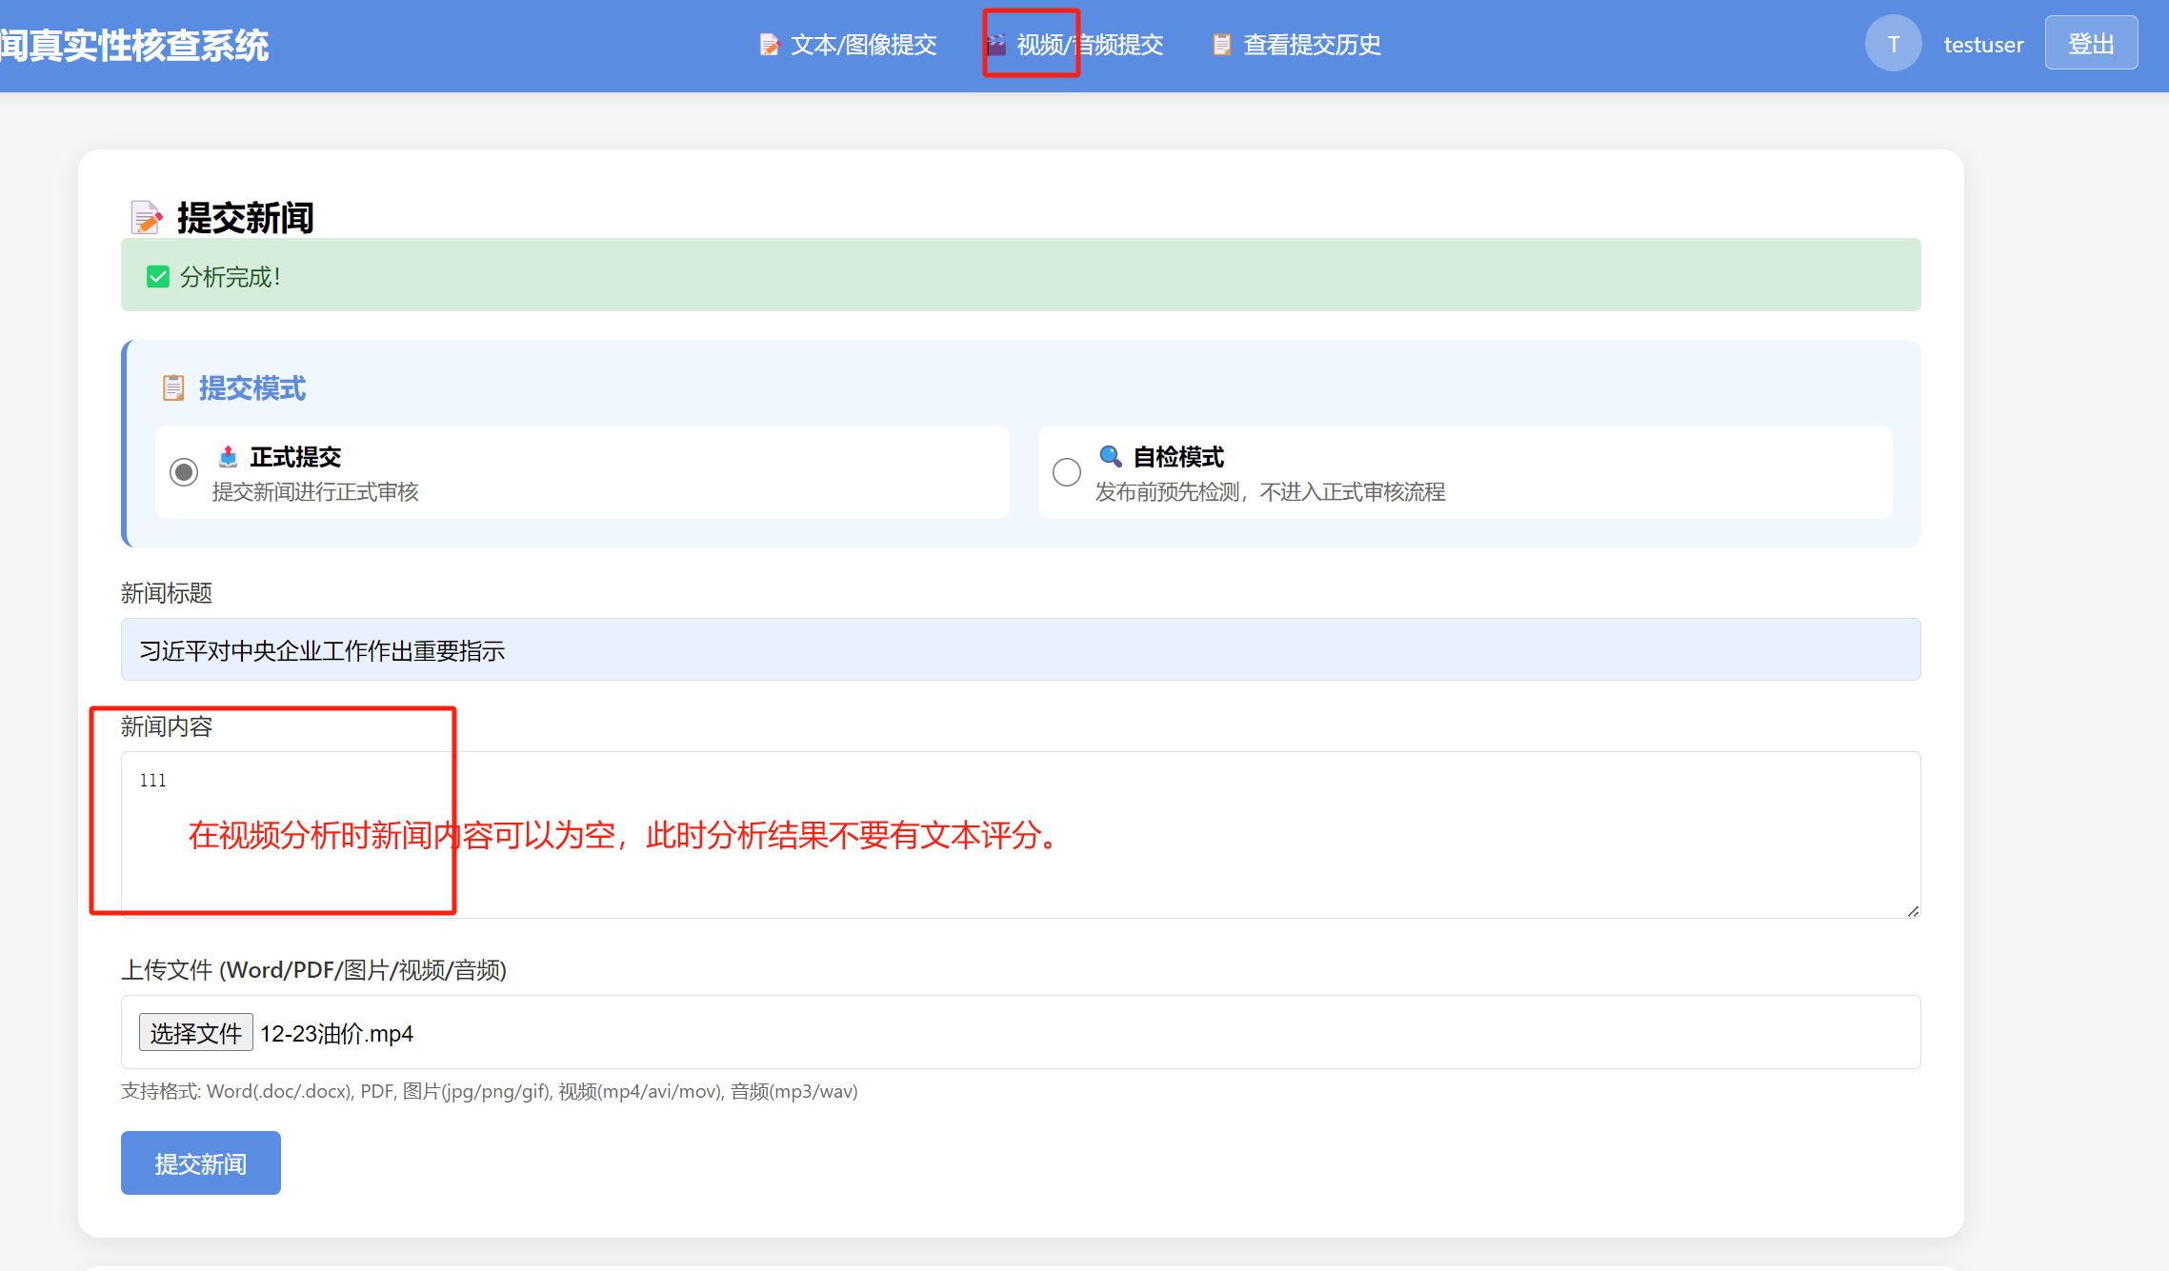
以上图所用案例举例，我在新闻内容那一栏输入的是无效的文本，结果分析结果出来还有文本评分，见下图
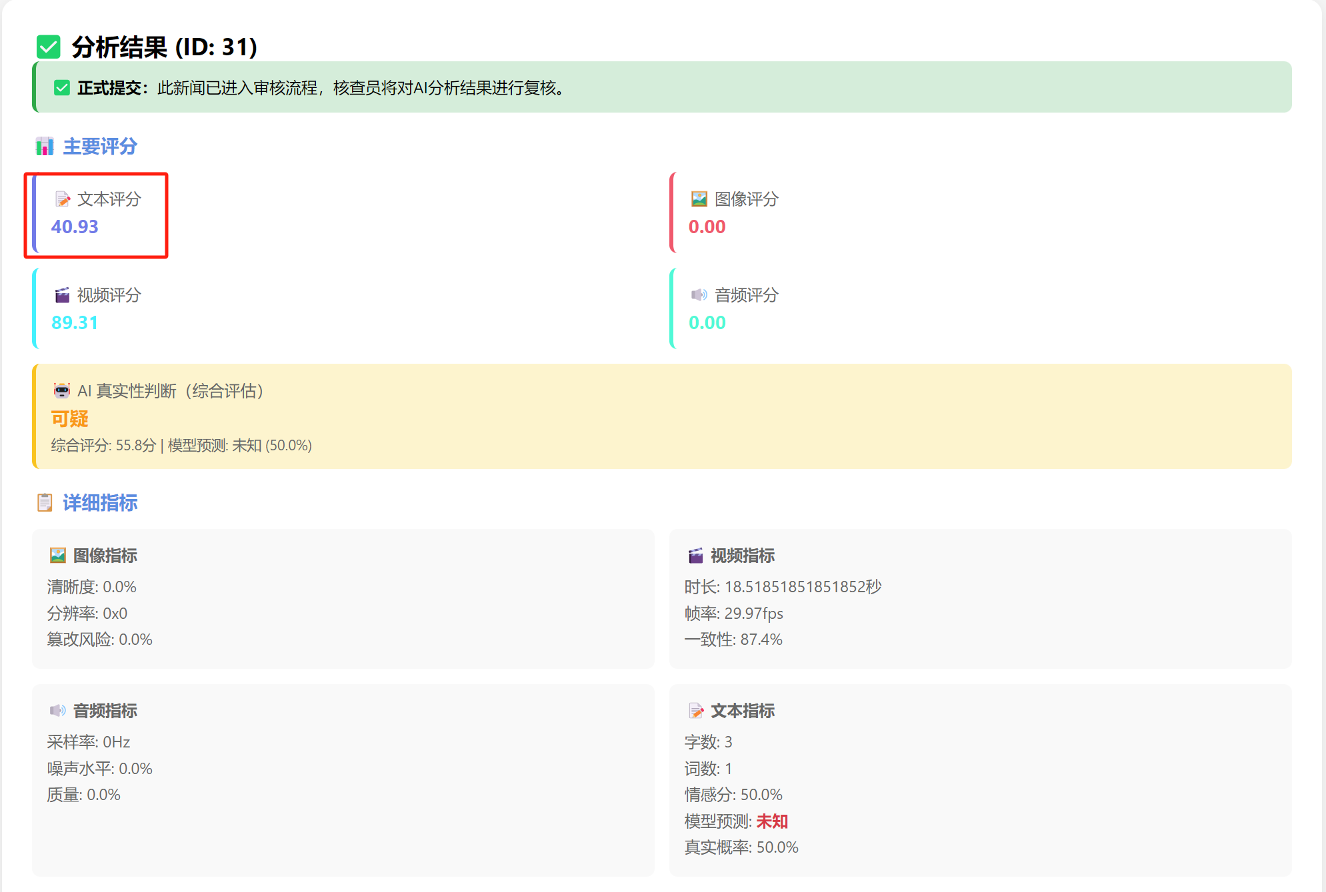
所以就是修改完的系统应该可以在视频分析的时候，新闻内容可以为空，用户可以不输入新闻文本也能进行视频分析（视频分析不要求真分析，有个视频评分即可）。
注意仅上传视频和上传文本+视频时各模态的权重分配

